新進藥品啟用日：102年01月
中文名稱 | 冠脂妥膜衣錠10公絲 | 成份含量 |  | 每錠含：ROSUVASTATIN CALCIUM…10mg
英文名稱 | CRESTOR 10MG FILM-COATED TABLETS |  |  | 每錠含：ROSUVASTATIN CALCIUM…10mg
健保代碼 | B024131100 | 藥商 |  | 臺灣阿斯特捷利康股份有限公司
劑型 | 口服錠劑 | 院內碼 |  | OCRE
顏色/形狀 | 淡紅色/圓凸形 | 刻痕/印字 |  | ZD4522,10
適應症 | 高膽固醇血症、高三酸甘油酯血症
副作用 | 頭疼、肌肉痛、腹痛、噁心 | 注意事項 |  | 請遵醫師指示使用
外觀描述  外觀圖片 | 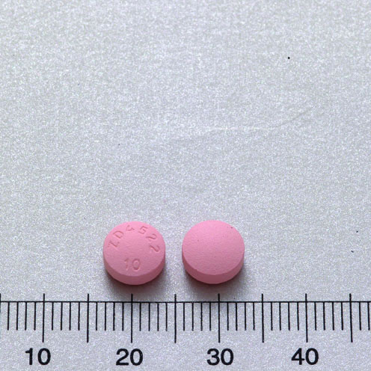
新進藥品啟用日：102年01月
中文名稱 | 利諾脂優錠 160 毫克 | 成份含量 |  | 每錠含：  FENOFIBRATE…160mg
英文名稱 | Lifenoz-U Tablets 160mg |  |  | 每錠含：  FENOFIBRATE…160mg
健保代碼 | AC49333100 | 藥商 |  | 旭能醫藥生技股份有限公司
劑型 | 口服錠劑 | 院內碼 |  | OFEN1
顏色/形狀 | 白色/橢圓形 | 刻痕/印字 |  | KHS/160
適應症 | 高膽固醇血症、高三酸甘油脂血症、混合型高血脂症 (types IIa.IIb. III.IV.V)。
副作用 | 腸胃不適、皮膚搔癢、肌肉炎 |  | 注意事項 | 請遵醫師指示使用
外觀描述  外觀圖片 | 